11754. Олимпийские товары

На рынок только что вышел новый ритейлер YAOGS (Yet Another Olympic Goodies Seller), продающий крайне дорогие товары с олимпийской тематикой. Чтобы повысить узнаваемость среди публики, компания решила устроить конкурс, раздавая часть этих товаров. Победителем станет первый, кто правильно ответит на вопрос: “Сколько колец в логотипе Олимпийских игр?”. Он сможет получить до p очень дорогих, но равноценных предметов.
Чтобы добавить азарта (и сэкономить), YAOGS вводит дополнительное условие. Доступные p предметов размещаются вдоль некоторых, но, возможно, не всех аллей штаб-квартиры YAOGS. Каждая аллея может содержать 0, 1 или больше предметов. По неизвестным причинам эти аллеи образуют связный, неориентированный, ацикличный граф (т.е. дерево) с n вершинами, пронумерованными от 0 до n – 1.
Победитель знает n, но не знает ни структуры дерева, ни расположения предметов. После того как предметы расставлены, его задача – выбрать начальную вершину m и конечную вершину n. Затем он может собрать все предметы, лежащие на (единственном) пути от m до n в дереве.
YAOGS решает разместить предметы таким образом, чтобы минимизировать максимальное количество предметов, которые можно собрать. Предполагая, что это условие выполнено, какое максимальное количество предметов сможет собрать победитель?

Вход. Первая строка содержит два целых числа n и p (1 ≤ n, p ≤ 10⁵). Далее следуют n – 1 строк, каждая из которых содержит два целых числа a_{k} и b_{k} (0 ≤ a_{k}, b_{k} ≤ n – 1), обозначающие, что между вершинами a_{k} и b_{k} дерева существует ребро. Заданное множество рёбер описывает корректное дерево.

Выход. Выведите одно целое число: максимальное количество предметов, которое может собрать победитель.

Пример входа | Пример выхода
5 5  0 1  0 2  2 3  2 4 | 4

РЕШЕНИЕ
графы

Анализ алгоритма

Пример
Для дерева из примера, изображённого ниже, оптимальное размещение предметов с помощью YAOGS гарантирует, что победитель не сможет собрать более четырёх предметов.
На рисунках ниже показаны два возможных варианта размещения предметов, обеспечивающих эту оптимальность. В первом случае четыре предмета можно собрать, выбрав, например, вершины 1 и 3. Во втором случае четыре предмета можно собрать, выбрав, например, вершины 0 и 4.
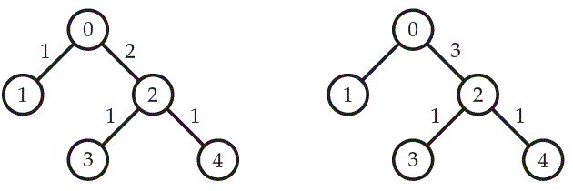

Реализация алгоритма

